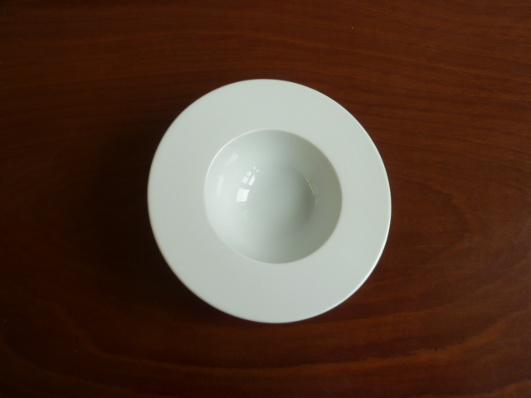 | Teller schräg Mandarin  (Event Geschirr)
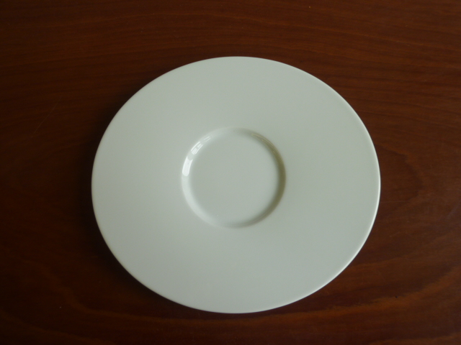 | Teller oval Mandarin  (Event Geschirr)
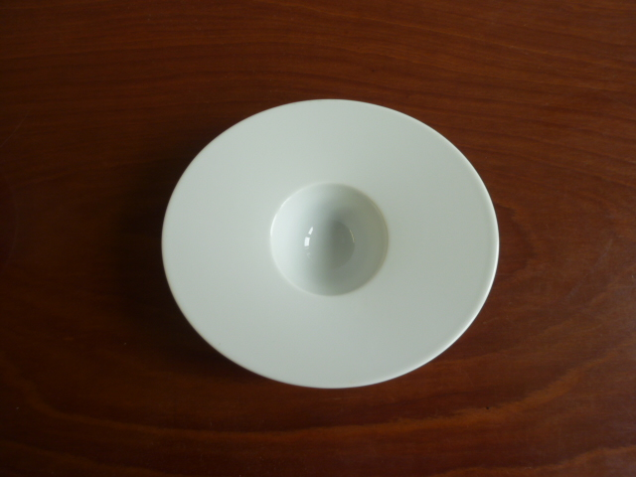 | Teller tief Mandarin  (Event Geschirr)
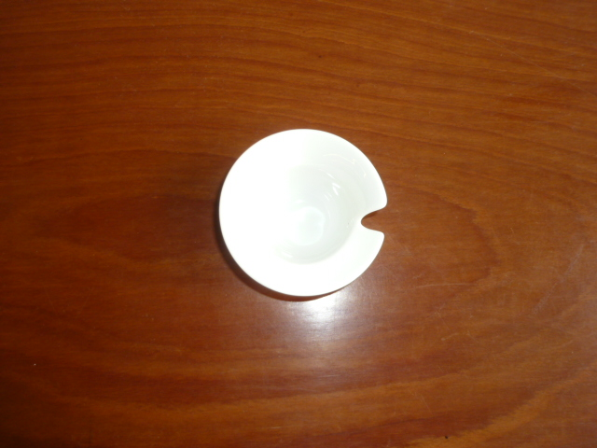 | Schälchen Mandarin  (Event Geschirr)
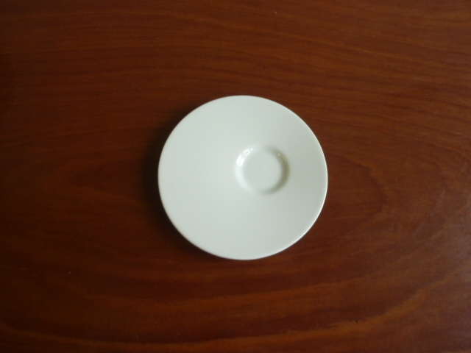 | Unterteller Mandarin  (Event Geschirr)  UT Mandarin
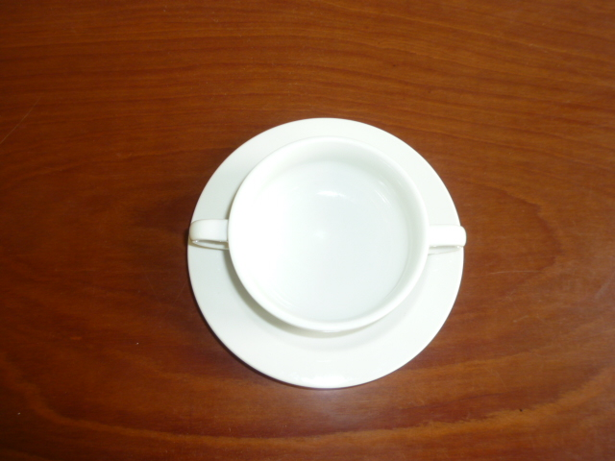 | Suppentasse mit Suppenunterteller  (Seltman Weiden)  SupTa  SupUnt
28er Fleischteller
(Seltman Weiden)

FLT 28
Dessertteller
(Seltman Weiden)

DT
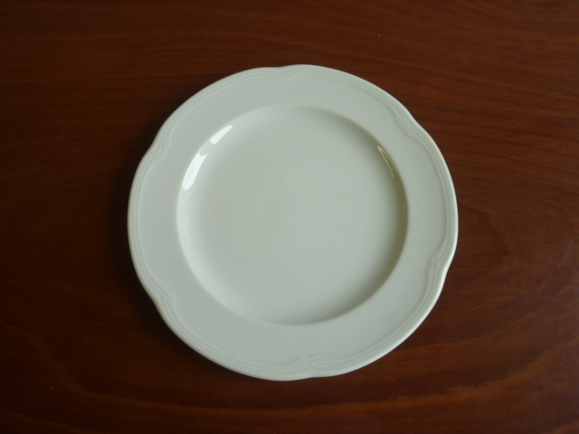 | 24er Teller  (Arcadia)  FLT 24
Tapas rund

TAPAR

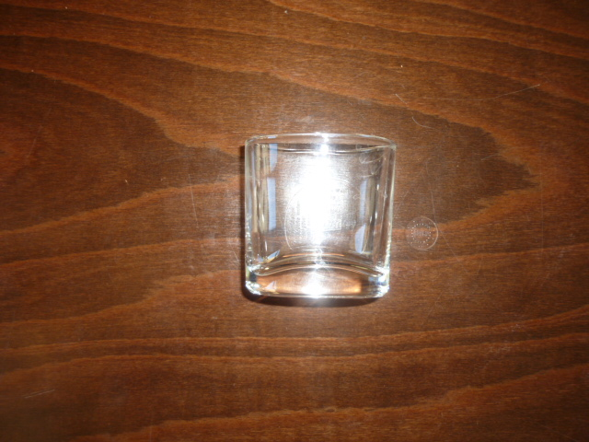 | Glas oval  TAPAO
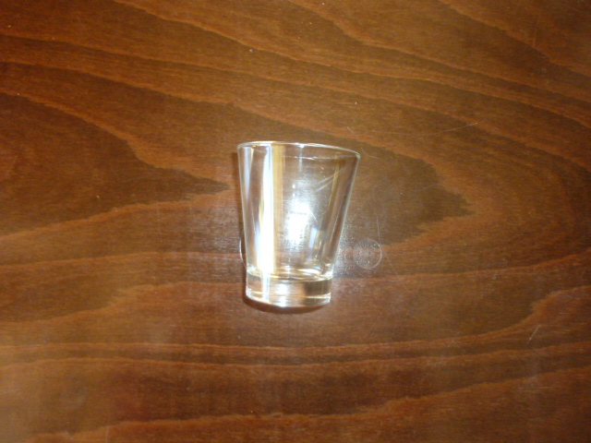 | Glas Rollen  GLR
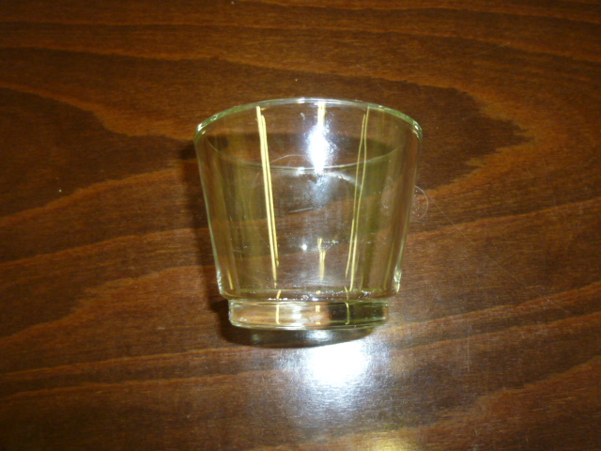 | Glas Ikea  GL Ikea
Tapas eckig

TAPAE

